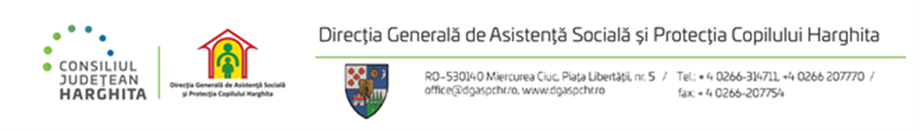

REZULTATELE PROBEI SCRISE

a concursului organizat în data de 18.02.2025, pentru ocuparea funcţiei publice de execuție vacantă de inspector, clasa I, grad profesional superior de la Serviciul proiecte, relații cu publicul și violență în familie, Compartimentul violență în familie, din cadrul DGASPC Harghita

NrCrt | Numărul de înregistrare a candidaților | Proba scrisă- puncte | Rezultatul  Final
1 | Nr. 72239 | 57,33 puncte | ADMIS
2 | Nr. 72243 | 59,33 puncte | ADMIS

Afişat azi: 18.02.2025, termen de contestaţie: o zi lucrătoare de la data afişării rezultatelor

Preşedintele comisiei : Elekes Zoltán - director general ______________

Secretar : Barabas Emese - consilier RU _______________

